

Российская Федерация

**Администрация Угловского городского поселения**

**Окуловского муниципального района Новгородской области**

ПОСТАНОВЛЕНИЕ

05.02.2024 № 59

р.п. Угловка

**Об установлении публичного сервитута в целях эксплуатации**

**объекта электросетевого хозяйства**

В соответствии со ст.ст. 23, п.1 ст. 39.37, п.5 ст.39.38, 39.39, 39.40, 39.41, 39.43, 39.45, 39.50, Земельного кодекса Российской Федерации, Федеральным законом от 25 октября 2001 года № 137-ФЗ «О введении в действие Земельного кодекса Российской Федерации», на основании ходатайства публичного акционерного общества «Россети Северо-Запад» (далее - ПАО «Россети Северо-Запад» и представленных документов, Администрация Угловского городского поселения

**ПОСТАНОВЛЯЕТ:**

1. Установить публичный сервитут общей площадью 88кв.м., в том числе:

- на часть земель, государственная собственность на которые не разграничена, в кадастровом квартале 53:12:0710001, местоположение: Новгородская область, Окуловский район, Угловское городское поселение, д. Сухое.

1. Цель установления публичного сервитута – для размещения и эксплуатации существующего объекта электросетевого хозяйства «ВЛИ-0,4 кВот опоры № 2 ВЛ-0,4 кВ Л-2КТП-10/0,4 кВ «Сухое»».
2. Определить обладателем публичного сервитута – публичное акционерное общество «Россети Северо-Запад» (ПАО «Россети Северо-Запад»), ИНН 7802312751, ОГРН 1047855175785, юридический адрес: 196247, г.Санкт-Петербург, пл.Конституции, д.3, литер А, помещ. 16Н, зарегистрировано 23.12.2004 Межрайонной инспекцией Федеральной налоговой службы №15 по Санкт-Петербургу.
3. Утвердить границы публичного сервитута согласно приложению №1 к настоящему постановлению.
4. Установить срок действия публичного сервитута – 49 (сорок девять) лет с момента внесения сведений о нем в Единый государственный реестр недвижимости.
5. Установить размер и порядок платы за публичный сервитут, согласно приложению №2 к настоящему постановлению.
6. Срок, в течение которого использование указанных земельных участков (их частей) и (или) расположенных на них объектов недвижимости в соответствии с их разрешенным использованием будет невозможно или существенно затруднено в связи с осуществлением деятельности для обеспечения которой устанавливается публичный сервитут (при наличии таких обстоятельств) – от 3 до 60 дней.
7. Порядок установления зон с особыми условиями использования территорий, содержание ограничений прав на земельные участки в границах таких зон, а также график проведения работ при осуществлении деятельности, для обеспечения которой устанавливается публичный сервитут регламентируются Правилами установления охранных зон объектов электросетевого хозяйства и особых условий использования земельных участков, расположенных в границах таких зон, утвержденными постановлением Правительства Российской Федерации от 24 февраля 2009 года №160.
8. ПАО «Россети Северо-Запад» обязано привести земельный участок в состояние, пригодное для его использования в соответствии с разрешенным использованием, в срок не позднее, чем три месяца после завершения деятельности, для обеспечения которой устанавливается публичный сервитут.
9. Установить свободный график проведения работ при осуществлении деятельности, для обеспечения которой устанавливается публичный сервитут, с учетом требований законодательства Российской Федерации.
10. Настоящее постановление (за исключением приложения) подлежит официальному опубликованию на официальном сайте Администрации Угловского городского поселения в информационно-телекоммуникационной сети «Интернет».

**Глава Угловского городского поселения Ю.А. Иванова**

Приложение №1 к постановлению Администрации Угловского городского поселения от 05.02.2024 № 59 «Об установлении публичного сервитута в целях эксплуатации объекта электросетевого хозяйства»

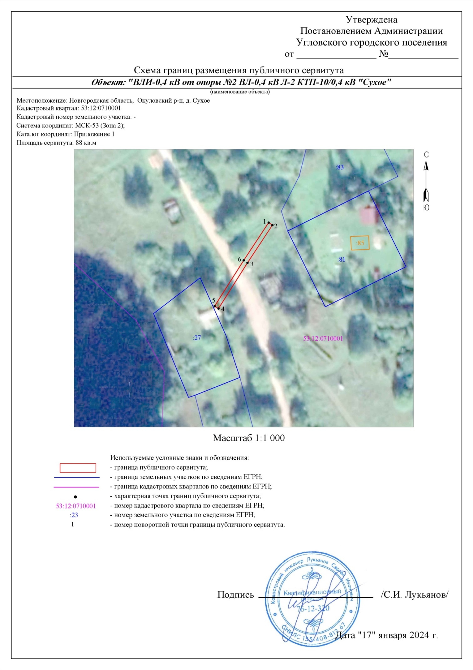

Приложение №2 к постановлению Администрации Угловского городского поселения от 05.02.2024 № 59 «Об установлении публичного сервитута в целях эксплуатации объекта электросетевого хозяйства»

**Порядок расчета платы за публичный сервитут в отношении земель, государственная собственность на которые не разграничена**

Наименование объекта электросетевого хозяйства: «ВЛИ-0,4 кВ от опоры № 2 ВЛ-0,4 кВ Л-2 КТП-10/0,4 кВ «Сухое»».

Размер платы за публичный сервитут исчисляется по формуле:

**Рп = (УПКС х Sзупс) х 0,1% х 49, где:**

**Рп** – размер платы за публичный сервитут в отношении земель, государственная собственность на которые не разграничена, кадастровая стоимость которых не определена, руб.

**УПКС** – средний уровень кадастровой стоимости одного квадратного метра земельных участков соответствующей категории и вида разрешенного использования по муниципальному району, городскому округу Новгородской области, утвержденный в соответствии со [статьей 66](consultantplus://offline/ref=3492B1BF3FA01D63553BEC0C8D7D31331453E64E5982A3A42E4CB3CFB549871671A45EECC4263AC9192453CD279C7E5C823DCE5C22811B9Dd0G0L) Земельного кодекса Российской Федерации (руб.);

УПКС – 101,41 (по виду разрешенного использования (сегмент «Общественное использование»), постановление Министерства строительства, архитектуры и имущественных отношений Новгородской области от 23.11.2022 №22)

УПКС – 152,10 (по категории земель (сегмент «земли населенных пунктов»), постановление Министерства строительства, архитектуры и имущественных отношений Новгородской области от 23.11.2022 №22);

УПКС – 7,53 (по категории земель (сегмент «земли сельскохозяйственного назначения»), постановление Министерства строительства, архитектуры и имущественных отношений Новгородской области от 23.11.2022 №22);

УПКС – **не установлен** (по категории земель (сегмент «земли водного фонда»), постановление Министерства строительства, архитектуры и имущественных отношений Новгородской области от 23.11.2022 №22);

**Sзупс –** площадь земель публичного сервитута.

**0,1** – плата за публичный сервитут, установленный на три и более, не может быть менее, чем 0,1 процента кадастровой стоимости земельного участка, обремененного сервитутом, за весь срок сервитута.

**Землинаселенныхпунктов:**

|  |  |
| --- | --- |
| Площадь земель, обременённых публичным сервитутом, кв.м. | 88 |
| Средний уровень кадастровой стоимости, руб./кв.м. | 253,51 |
| Процентоткадастровойстоимости, % | 0,1 |
| **Размер платы за весь срок публичного сервитута (49 лет), руб.** | **1093,14** |

**Итого: 1093 руб. 14 коп.**

Плата вносится обладателем публичного сервитута единовременным платежом не позднее шести месяцев со дня принятия решения об установлении публичного сервитута.

Плата перечисляется на счет: УФК по Новгородской области (Администрация Окуловского муниципального района), лицевой счет 04503012170, счет 03100643000000015000, к/с 40102810145370000042, наименование банка: Отделение Новгород банка России//УФК по Новгородской области г. В.Новгород, КБК 93411105313130000120, БИК 014959900, ОКТМО 49628162, ИНН 5311000549, КПП 531101001.